Тема урока: Сложение и вычитание натуральных чисел.
Учитель : Темиркаяевва Э.Б. МБОУ «СОШ№1»
Тип урока: Обобщающий.
Оборудование: компьютер, проектор.
Цели урока:
- Обобщить и систематизировать знания учащихся по теме «Сложение и вычитание натуральных чисел».
- Развитие вычислительных навыков, культуры речи;
- Воспитывать интерес к предмету, самостоятельность.

Ход урока.

- Организационный момент (сообщить тему урока, цели урока, настроить на работу).

2. Устные упражнения:
Вычислите: (слайд 2 – 3)

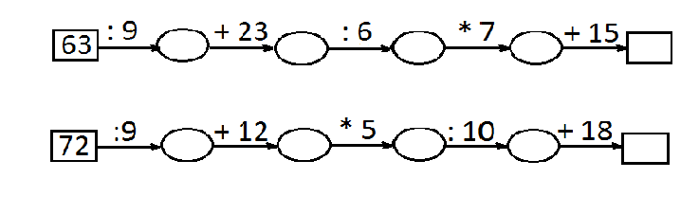

3. Повторение свойств сложения и вычитания натуральных чисел (слайд 4)

Свойства сложения | Свойства вычитания
1. Переместительное: a + b = b + a | 1. Вычитание суммы из числа:  a – (b + c) = a – b – c  a – (b + c) = (a – b) – c  a – (b + c) = (a – c) – b (b + c ≤a)
2. Сочетательное: a + (b + c) = (a + b) + c | 2. Вычитание числа из суммы:  (a + b) – c = (a – c) + b, a > c или a = c  (a + b) – c = a + (b – c), b > c или b = c
3. Свойство нуля: a + 0 = a | 3. Свойство нуля: a – 0 = a a – a = 0

- Для чего мы применяем свойства сложения и вычитания?

4. Вычислите, применяя удобный порядок действий (слайд 5)
у доски пятеро учащихся выполняют задания, остальные учащиеся самостоятельно в тетрадях с последующей проверкой (задание подготовлено на доске)
265 + 41 + 35
937 - (137 + 793)
361 – (82 + 61)
(654 + 289) – 254
(227 + 358) – 258

- Какие выражения называются числовыми? Буквенными выражениями?

5. Найдите значение выражения, предварительно упростив, применив свойства сложения и вычитания (слайд 6)
(задание подготовлено на доске)
28 + m + 72, при m = 87
a – 28 – 37, при a = 265
Двое учащихся решают самостоятельно у доски, остальные в тетрадях, затем проверка решений.

6. Самостоятельная работа: № 393 (а) – из учебника
проверка решения - (слайд 7)

- Как называются компоненты в выражении при сложении и вычитании натуральных чисел? (слайд 8)

7. Устная работа:
назовите уменьшаемое, вычитаемое, слагаемое в выражениях (слайд 9)
(18 – 7) + 14 (х – у) + (m – n)
(х – 75) + 16 (a + 56) – 32 (m – 99) – (38 + 5)

Знание компонентов и правил их нахождения помогает правильно решать уравнения.

(слайд 10)
- Что называют уравнением?
- Что называют корнем уравнения?
- Что значит решить уравнение?

8. Устная работа:
решите уравнения (слайд 11)
c + 10 = 90
9 + x = 16
a – 5 = 45
24 – a = 12
63 – c = 0

9. Самостоятельная работа:
решите уравнение: № 396 (а) – из учебника (слайд 12),
применив свойство вычитания суммы из числа (слайд 4) – 1-й способ:
затем сверить свои решения с правильным решением на слайде и внести, если необходимо, исправления (слайд 13).

10. Решить уравнение 2-м способом:
1 учащийся решает у доски, остальные учащиеся в тетрадях.
(х – 87) – 27 = 36
(слайд 14)
- Назовите компоненты левой и правой и правой части уравнения;
- Какой компонент является неизвестным?
- Как найти неизвестное уменьшаемое?
- Назовите компоненты в получившемся уравнении.
- Какой компонент является неизвестным?
- Как найти неизвестное уменьшаемое?

11. Составьте по условию задачи уравнение:

(слайд 15) 1. В одной корзине было несколько яиц, а в другой на 5 штук больше. Всего в двух корзинах было 37штук яиц.

(слайд 16) 2. В одном альбоме было у марок, во втором на 7меньше, а в третьем на 15 марок больше, чем в первом альбоме. В третьем альбоме марок столько. Сколько в первом и втором вместе.

(слайд 17) 3. Один токарь выточил х деталей, другой на 7 деталей больше, чем первый, а третий на 9 деталей меньше, чем второй. Вместе они сделали 87 деталей.

12. Итог урока.

13. Оценки за работу на уроке:

